Приложение 2
к Акту обследования
объекта социальной инфраструктуры
к паспорту доступности
объекта социальной инфраструктуры
от "___" __________2017 г.

I. Результаты обследования:
2. Входа (входов) в здание
Муниципальное бюджетное дошкольное образовательное учреждение детский сад «Светлячок»
Пермский край, Нытвенский район, п. Уральский, ул. Московская, дом 20

№  п/п | Наименование функционально-планировочного элемента |  |  | Норматив | Ссылка на норматив | Наличие элемента |  |  | Фактическое состояние | Выявленные нарушения и замечания
 |  |  |  |  |  | есть/нет | № на  плане | фото |  | Содержание | Значимо  для  инвалида (категория)
Центральная входная группа оборудована 2 однотипными входными дверями
2.1 | Лестница (наружная). Отсутствует.
2.2 | Пандус (наружный). Отсутствует.
2.3 | Входная площадка (перед дверью).
2.3.1 | Поверхность покрытия входной площадки |  |  | твердая, не допускающая скольжения при намокании. | п. 6.1.4  СП 59. 13330. 2016 | Есть |  | 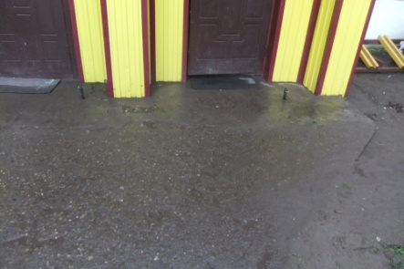 | Поверхность входной площадки крыльца нескользкая. | Соответствует нормативу. |  | К,О,С, Г,У
2.3.2 | Размеры входной площадки с пандусом |  |  | не менее 2,2 x 2,2 м. | п. 6.1.4  СП 59. 13330. 2016 | нет |  | 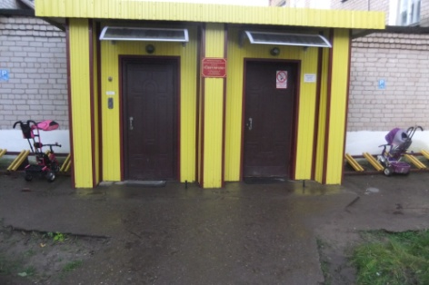 | Пандуса нет. | Соответствует нормативу. |  | К,О,С, Г,У
2.4. | Дверь (входная)  В соответствии с п. 5.1.1 СП 59. 13330.2012 в здании должен быть как минимум один вход, доступный для инвалидов и других МГН.
2.4.1 | Ширина дверного проема в свету. |  | От 0,9 до 1,2 м. |  | п. 6.1.5  СП 59. 13330. 2016 | Есть |  | 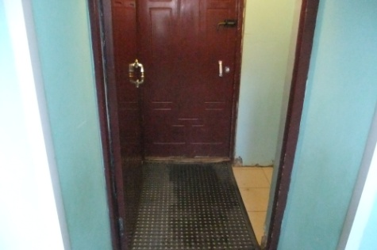 | Ширина – 0,86 м, | Не соответствует нормативу. |  |  | К,О
2.4.2 | Ручка входной двери |  | имеют форму, позволяющую  управлять ими одной рукой и не требующую применения  больших усилий или значительных поворотов руки в запястье. |  | п. 6.4.3  СП 59. 13330. 2016 | Есть |  | 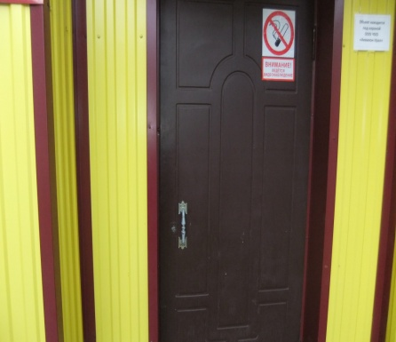 | Ручка входной двери имеет удобную форму для открывания двери. | Соответствует нормативу. |  |  | Г,У
2.4.3 | Порог двери |  | не выше 0, 014 м. |  | п. 6.1.5  СП 59. 13330. 2016 | Есть |  | 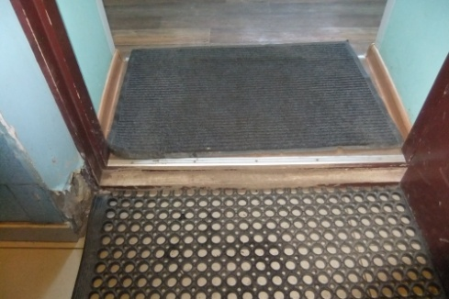 | Порог от 0,07 м. | Не соответствует нормативу. |  |  | К,О, Сцу
2.4.4 | Наличие яркой контрастной маркировки в форме прямоугольника высотой не менее 0,1 м и шириной не менее 0,2 м или в форме круга диаметром от 0,1 до 0,2 м на прозрачных полотнах дверей |  | на двух уровнях: 0,9 - 1,0 м и 1,3 - 1,4 м. |  | 6.1.6  СП 59. 13330. 2016 | нет |  | 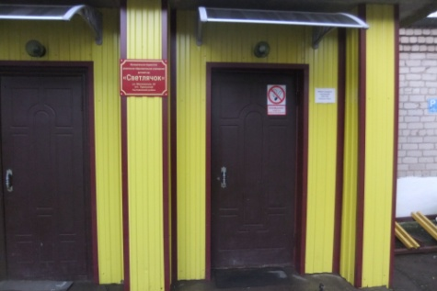 | Яркая контрастная маркировка в форме прямоугольника отсутствует. | Не соответствует нормативу. |  |  | С
2.4.5 | Тактильно-контрастные предупреждающие указатели глубиной 0,5-0,6 м, с высотой рифов 5 мм |  | заканчиваются до доступного входа на расстоянии 0,3 м |  | п. 5.1.10 СП 59.13330.2016 | Нет |  |  | Тактильно-контрастные предупреждающие указатели отсутствуют. | Не соответствует нормативу. |  |  | С
2.4.6 | Входная дверь |  | имеет знак, указывающий на доступность здания. |  | п. 6.1.7  СП 59.13330. 2016 | нет |  |  | Входная дверь не идентифицирована знаком доступности. | Не соответствует нормативу. |  |  | К,О,С,Г,У
2.4.7 | Размеры смотровой панели |  | Верхняя граница на высоте не ниже 1,6 м от уровня пола, нижняя граница - не выше 1,0 м.  Ширина смотровой панели не менее 0,15 м. |  | п. 6.1.5  СП 59.13330. 2016 | нет |  |  | Смотровая панель отсутствует | Не соответствует нормативу. |  |  | К,О,С,Г,У
2.5. | Тамбур
2.5.1 | Поверхность покрытия тамбура | Твердая, не допускающая скольжения при намокании. |  |  | п. 6.1.4  СП 59. 13330. 2016 | Есть |  | 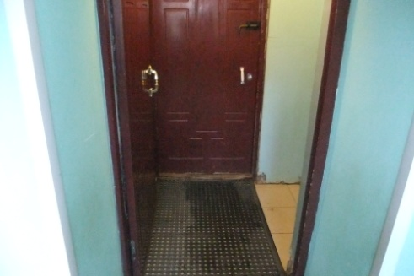 | Покрытие тамбура нескользкое. | Соответствует нормативу. |  |  | О,С,Г,У
2.5.2 | Размеры тамбура. | Глубина от 1,8 м до 1,5 м, ширина не менее 2,3 м. |  |  | п. 6.1.8  СП 59. 13330. 2016 | Есть |  | 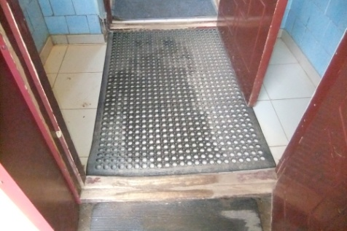 | Глубина тамбура 1,08 м. Ширина тамбура 1,77м. | Не соответствует нормативу. |  |  | К
2.6. | Дверь из тамбура в помещение
2.6.1 | Ширина дверного полотна | не менее 0,9 м |  |  | п. 6.2.4  СП 59. 13330. 2016 | Есть |  |  | Ширина дверного полотна 0,9 м. | Соответствует нормативу. |  |  | О,С, Г,У
2.6.2 | Порог двери | не выше 0, 014 м. |  |  | п. 6.1.5  СП 59. 13330. 2016 | Есть |  | 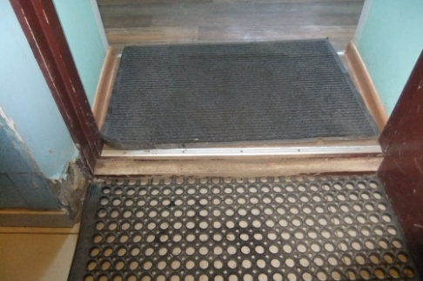 | Порог 0,07м. | Не соответствует нормативу. |  |  | К,О,С
2.6.3 | Наличие яркой контрастной маркировки в форме прямоугольника высотой не менее 0,1 м и шириной не менее 0,2 м или в форме круга диаметром от 0,1 до 0,2 м на прозрачных полотнах дверей | на двух уровнях: 0,9 - 1,0 м и 1,3 - 1,4 м. |  |  | 6.1.6  СП 59. 13330. 2016 | Нет |  |  | Маркировка отсутствует. | Не соответствует нормативу. |  |  | С

Работа по адаптации объектов

№ п/п | Наименование функционально-планировочного элемента | Содержание | Виды работ
Центральная входная группа.
2.1 | Лестница (наружная). | - | -
2.2 | Пандус (наружный). | - | -
2.4 | Дверь (входная) | Расширить дверной проем в свету до от 0,9 до 1,2 м.  Довести высоту порога двери до 0,014 м.  Входную дверь идентифицировать знаком доступности. | Капитальный ремонт  Текущий ремонт.
2.6 | Дверь из тамбура в помещение | Размеры тамбура привести в соответствие с нормативом. | Капитальный ремонт.
Общие требования к зоне |  | Привести в соответствие нормативам.

II. Заключение по зоне:

Наименование  структурно-функциональной зоны | Состояние доступности  (к пункту 3.4 Акта обследования ОСИ) | Приложение |  | Рекомендации  по адаптации  (вид работы)  к пункту 4.1 Акта обследования  ОСИ
 |  | № на плане | фото
Вход в здание | ДЧ-И (К,О) – доступно частично избирательно для инвалидов с нарушением опорно-двигательного аппарата, в том числе на креслах-колясках.  ДП-И (Г,У) – доступно полностью избирательно для инвалидов с нарушением слуха, умственного развития.  ВНД (С) – объект недоступен для инвалидов с нарушением органов зрения. |  | 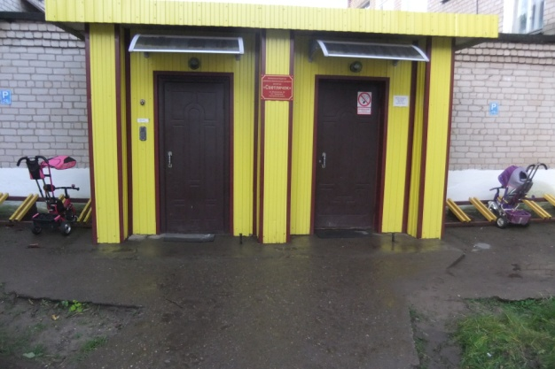 | Капитальный ремонт (очередной), текущий ремонт.

